Памятка по профилактике африканской чумы свиней

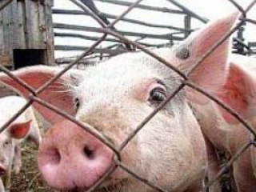 На территории нашей страны отмечены случаи распространения африканской чумы свиней. Африканская чума свиней – крайне опасное заболевание. Вирус распространяется заразившимися животными. Также он может быть занесен транспортом, людьми или домашними животными, которые находились на инфицированной территории, с кормами и предметами ухода.
Основными клиническими признаками заболевания являются:
- повышение температуры тела свиней до 41,6 градусов, затем резкое ее понижение;
- вялость, слабость животного, шаткая походка;
- кашель, одышка, учащенное дыхание;
- слизисто-гнойные выделения из глаз;
- синюшность кожи и слизистых оболочек.
Единственным способом защитить свое хозяйство от африканской чумы свиней является профилактика. Специалисты рекомендуют владельцам животных соблюдать следующие правила:
1. Обеспечить безвыгульное содержание свиней всех возрастов.
2. Исключить доступ посторонних людей в места содержания свиней.
3. Содержать помещения животных в чистоте, регулярно проводить дезинфекцию.
4. Корма и пищевые отходы подвергать термической обработке.
5. Регулярно проводить осмотр свиней. В случае внезапного массового заболевания животных немедленно сообщить ветеринарным специалистам.
6. Все случаи купли-продажи, перевозки, забоя животных проводить по обязательному согласованию с сотрудниками Государственной ветеринарной службы города.
Соблюдение данных правил позволит не только избежать заноса опасного вируса, но и предотвратить экономические убытки.

ГКУ «Курганская городская станция по борьбе с болезнями животных»: ул. Омская, 136, тел.54-57-63, 54-58-32; ул. Войкова, 23-А, тел. 44-12-75.

